写个爬虫，全国工商局商标网综合查询，语言用Python

网址：

C:\Users\Lenovo\AppData\Roaming\Tencent\QQ\Temp\[5UQ[BL(6~BS2JV6W}N6[%S.pnghttp://wsjs.saic.gov.cn/txnT01.do?y7bRbp=qmMYeAOQhzjeG9vsTeGUVM3uJvuvX5dtXE5vkIrrYecXFNL_Uejc_51495_PWAypQCyaCe2k4WLnym4oi6Av2wHxJseGQVnLLoxPCKMSANiLY2kf0Jn_WOa3HyJdMMTlvzp.aIIJFMuZaXrF&c1K5tw0w6_=SoUH1dJdNIzUEWDdjHa_KUqnkHeyo5Hnj_K0Ps_sXfFd.pLXpcJmgDBReHcFHsuRP75LbzgtxjLwiWZ86c3Fea7sFFlHpEzOGVDsQHamnPHgNKOUl1a5et25jjwt6dOX

里面有个商标综合查询，输入条件，点击查询，然后出来查询结果，例如类别9，名称车

结果还有详情也需要抓取

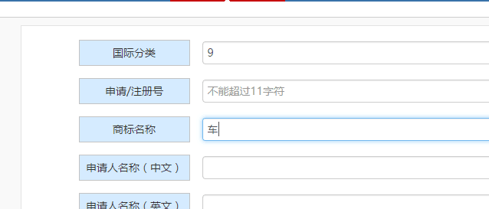

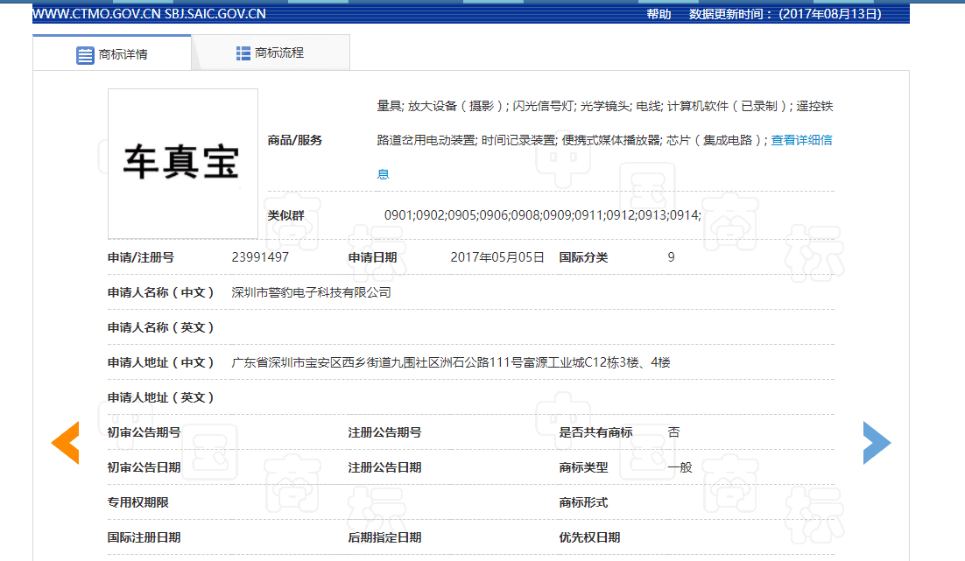

中间还有页面，结果页面，结果详情都要的

需要数据库，爬虫速度没有要求，搜索的东西关键字客户弄，数据库类型要mysql，

你把程序写好，告诉他关键字填在哪里就可以啦

语言要求用py

注意是官方网站，有防爬虫机制